L E M B A R K E R J A P E S E R T A D I D I K  LKPD IPA  “Gaya Gesek yang Menguntungkan”  Kelas VII · Fase D · Bab 4: Gerak dan Gaya · Sub Bab B. Gaya · Tema: Bergerak Aman dan Efisien | 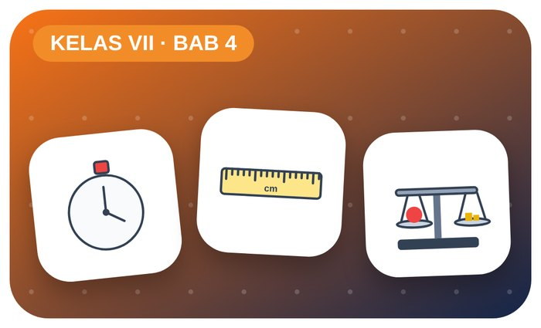

Kelompok :
Kelas : | VII / ....
Anggota : | 1.  2.  3.  4.  5.  6.

A. Petunjuk Belajar
1. Isilah identitas kelompok yang meliputi nama kelompok dan nama anggota.
2. Baca permasalahan dengan cermat, lalu jawablah pertanyaan sesuai instruksi.
3. Lakukan kegiatan sesuai langkah kerja dengan teliti dan hati-hati.
4. Diskusikan jawaban bersama kelompok, lalu kumpulkan LKPD kepada guru.

B. Capaian Pembelajaran
Murid dapat mendeskripsikan gerak (jarak, perpindahan, kelajuan, kecepatan) dan memanfaatkan ragam gaya, termasuk gaya gesek, dalam kehidupan sehari-hari.

C. Tujuan Pembelajaran
1. Menyelidiki pengaruh permukaan terhadap gaya gesek.
2. Menjelaskan hukum Newton dalam kehidupan.

Tahap 1: Orientasi Murid pada Masalah

Permasalahan:
Mobil mainan cepat berhenti di karpet tetapi melaju jauh di keramik.
Mengapa permukaan memengaruhi gerak?

Tahap 2: Mengorganisasikan Murid untuk Belajar

Berkumpullah sesuai kelompok yang telah ditentukan dan diskusikan pertanyaan berikut berdasarkan permasalahan di atas.
AYO DISKUSI
1. Gaya apa yang membuat benda berhenti?

2. Sebutkan bunyi hukum I Newton!

Tahap 3: Membimbing Penyelidikan Kelompok maupun Individu

Kegiatan A — Gaya Gesek pada Permukaan Berbeda

Ayo Membaca!
Gaya gesek adalah gaya yang melawan arah gerak benda akibat persentuhan dua permukaan. Makin kasar permukaan, makin besar gaya geseknya.
● Gaya gesek menguntungkan: rem, alas sepatu bergerigi, ban beralur.
● Gaya gesek merugikan: ban cepat aus, mesin panas.
● Hukum I Newton: benda cenderung mempertahankan geraknya bila tidak ada gaya luar.
Alat dan bahan: mobil mainan, papan miring, lantai keramik, karpet, kertas amplas, meteran.
Langkah kerja:
1. Luncurkan mobil dari ketinggian yang sama di atas lantai keramik, ukur jarak berhentinya.
2. Ulangi di atas karpet dan kertas amplas.
3. Lakukan 3 kali untuk setiap permukaan.
4. Tentukan variabel bebas, terikat, dan kontrolnya.
Tabel Pengamatan (jarak berhenti, cm)
Permukaan | Percobaan 1 | Percobaan 2 | Percobaan 3 | Rata-rata
Keramik
Karpet
Amplas
Ayo Menjawab!
1. Permukaan mana yang menghasilkan gaya gesek terbesar? Buktikan dengan data!

2. Mengapa ban sepeda motor dibuat beralur? Kaitkan dengan keselamatan berkendara!

Tahap 4: Mengembangkan dan Menyajikan Hasil Karya

Presentasikan data jarak berhenti dan contoh gaya gesek.

Tahap 5: Menganalisis dan Mengevaluasi Pembelajaran

Refleksi Diri
Bagaimana gaya gesek membantu keselamatan berkendara?

“Melaju itu hebat, tetapi tahu kapan dan bagaimana berhenti jauh lebih hebat.”

